Pr01-Projecte.Creació BD Botiga a PostgreSQL


DAW (CFGS Desarrollo de aplicaciones Web)
Módulo w: Base de datos
Curso: 2019-2020
Khalid Chalili Houlliche

Índice
Ejercicio 1 3
Lista de tablas 3
Select de las tablas 3
insert en las tablas 4

Índice de figuras

Índice de tablas

Ejercicio 1

Lista de tablas
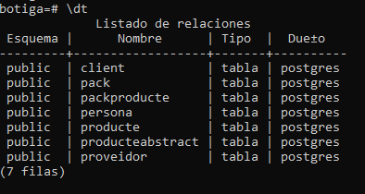

Select de las tablas

botiga=# select * from client; idpersona | nom | dni | adreca | telefons | enviarpublicitat
botiga=# select * from pack; idproducte | preuvenda | nom | datainici | datafinal | descompte
botiga=# select * from packproducte; idpack | idproducte
botiga=# select * from persona; idpersona | nom | dni | adreca | telefons
botiga=# select * from producte; idproducte | preuvenda | nom | datainici | datafinal | stock | idpersona
botiga=# select * from producteabstract; idproducte | preuvenda | nom | datainici | datafinal
botiga=# select * from proveidor; idpersona | nom | dni | adreca | telefons | descompteprontopago

insert en las tablas
